Lampiran 1
PEDOMAN WAWANCARA
IMPLEMENTASI KREDIT SYARI’AH PADA UD. DINAR RAYA MOTOR KELURAHAN BARUGA KECAMATAN BARUGA KOTA KENDARI

Peneliti : Waluyo
Informan : Nasabah UD. Dinar Raya Motor

- Bgaimana awalnya anda mengenal keberadaan UD. Dinar Raya Motor ?
- Mengapa anda memilih untuk mengambil kredit di UD. Dinar Raya Motor ?
- Keuntungan apa sajakah yang anda dapatkan dari UD. Dinar Raya Motor ?
- Bagaimana penyelesaiannya, apabila terdapat masalah selama masa kredit, misalnya tidak mampu lagi membayar cicilan ?
- Apakah terdapat barang jaminan saat mengambil kredit di UD. Dinar Raya Motor ?
- Bagaimana dengan harga motor yang diperjual belikan di UD. Dinar Raya Motor ?
- Bagaimana sistem kepemilikan barang selama masa kredit ?

Lampiran 2
PEDOMAN WAWANCARA
IMPLEMENTASI KREDIT SYARI’AH PADA UD. DINAR RAYA MOTOR KELURAHAN BARUGA KECAMATAN BARUGA KOTA KENDARI

Peneliti : Waluyo
Informan : Pemilik/Karyawan UD. Dinar Raya Motor

- Apa alasan yang mendorong anda mendirikan UD. Dinar Raya Motor ?
- Dari manakah diperoleh kendaraan bermotor yang ditawarkan di UD. Dinar Raya Motor ?
- Bagaimana cara anda mempromosikan sistem kredit syari’ah pada UD. Dinar Raya Motor ini kepada masyarakat ?.
- Keuntungan apa saja yang ditawarkan untuk nasabah UD. Dinar Raya Motor ?.
- Apa perbedaan sistem kredit syari’ah di UD. Dinar Raya Motor dengan sistem kredit konvensional pada umumnya ?
- Bagaimana dengan karakteristik nasabah yang mengambil motor di UD. Dinar Raya Motor ini ?
- Coba jelaskan, prosedur pengambilan motor dari awal nasabah datang hingga terjadi kesepakatan ?
- Bagaimana penyelesaiannya apabila terdapat masalah, misalnya nasabah tidak mampu lagi meneruskan masa kredit ?
- Bagaimana dengan pemindahan hak milik kendaraan kepada nasabah pada sistem kredit syari’ah di UD. Dinar Raya Motor ?

Lampiran 3
PEDOMAN OBSERVASI
IMPLEMENTASI KREDIT SYARI’AH PADA UD. DINAR RAYA MOTOR KELURAHAN BARUGA KECAMATAN BARUGA KOTA KENDARI

Masalah yang diteliti | Sub masalah | Obyek observasi | Jenis observasi
Implementasi kredit syari’ah pada UD. Dinar Raya Motor Kendari | Pengecekan kondisi motor saat akad | Aktivitas nasabah | Observasi non partisipation
 | Karakteristik nasabah | Terlibat dengan kunjungan nasabah | Observasi partisipation
 | Pemindahan kepemilikan kendaraan saat berlangsungnya akad | Proses berlangsungnya akad | Observasi partisipation
 | Keterbukaan saat akad | Aktivitas karyawan menjelaskan barang | Observasi non partisipation
 | Perbaikan motor sebelum dijual | Aktivitas karyawan memperbaiki motor | Observasi non partisipation

Lampiran 4
Dokumentasi Foto
Pemilik UD. DinarRaya Motor
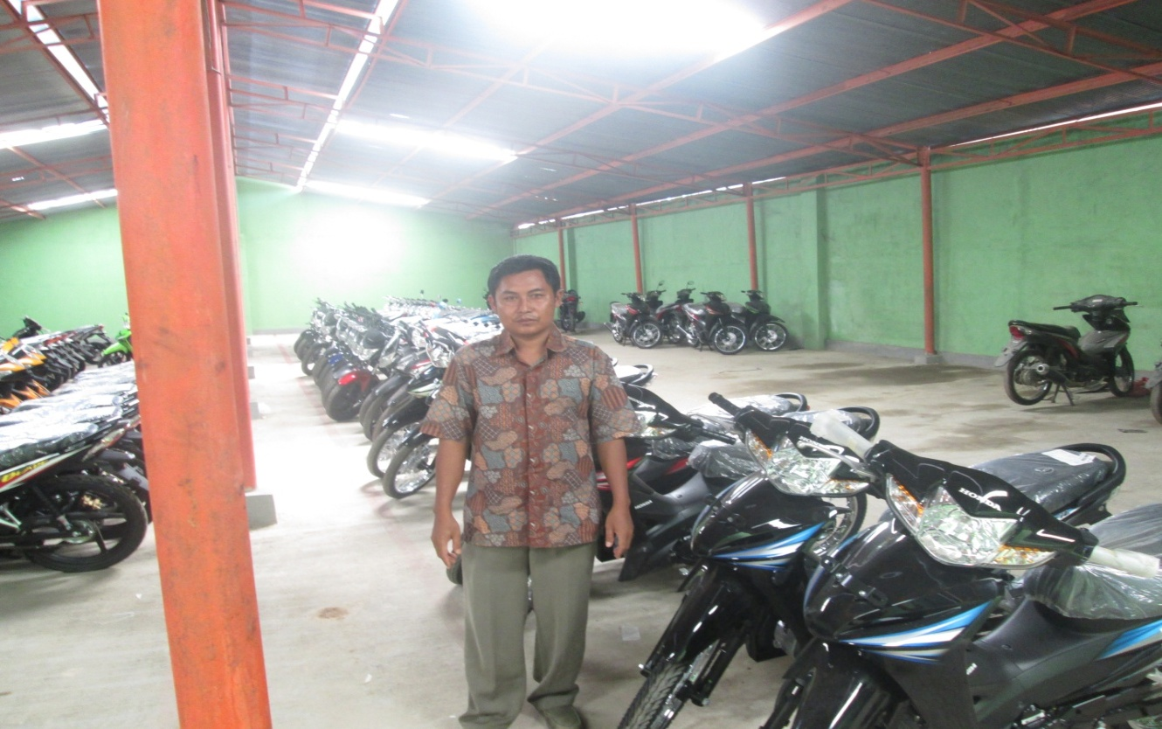

Suasana perbaikan motor di bengkel UD. Dinar Raya Motor

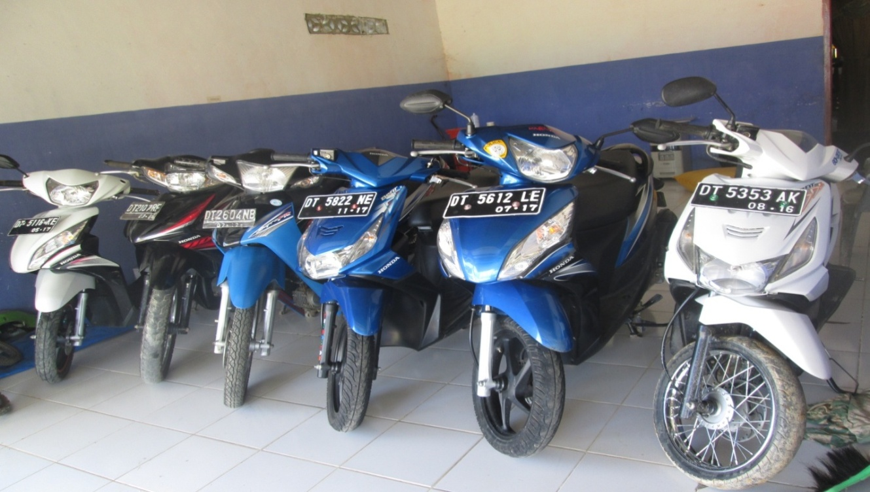
Motor yang dipasarkan showroom UD. Dinar Raya Motor

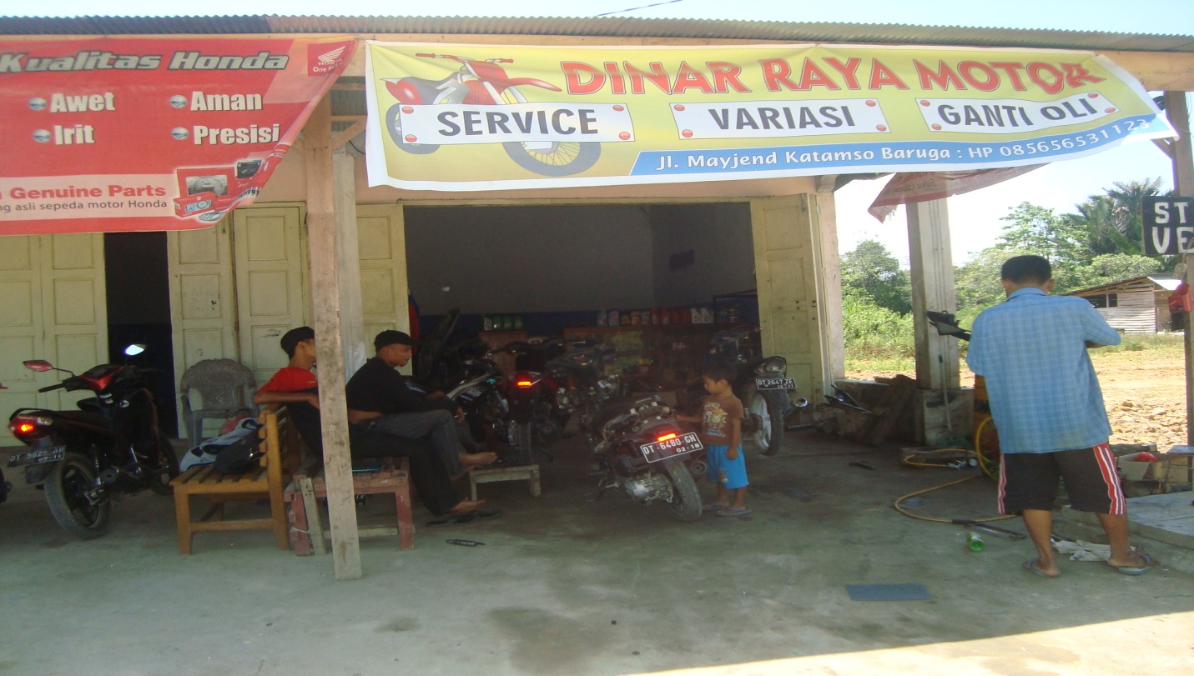
Bengkel UD. Dinar Raya Motor

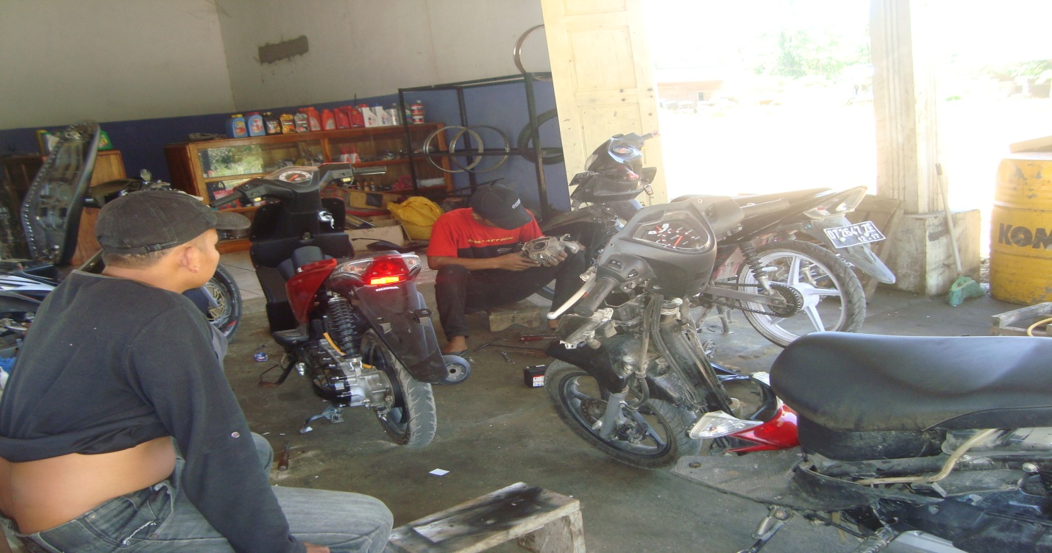
Suasana perbaikan motor di bengkel UD. Dinar Raya Motor

